НОМИНАЦИИ:  «ВОКАЛЬНОЕ ТВОРЧЕСТВО»  «ХОРЕОГРАФИЧЕСКОЕ ТВОРЧЕСТВО»  В ФОЙЕ КОНКУРС-ВЫСТАВКА ТВОРЧЕСКИХ РАБОТ (РИСУНКИ, ПОДЕЛКИ) «БУДУЩЕЕ МОЕГО ПОСЕЛКА» | Организационный комитет конкурса:  Председатель – Меньшикова Лариса Борисовна, заместитель директора по воспитательной работе  Члены оргкомитета:  учитель начальных классов Улякова Ольга Васильевна;  социальный педагог Штерц Наталья Николаевна;  библиотекарь Гаевская Наталья Борисовна.  Жюри конкурса:  Председатель - Грицкевич Наталья Викторовна, заместитель директора по УВР.  Заместитель председателя жюри - учитель русского языка и литературы Шведова Нина Викторовна.  Ответственный секретарь - Чекменева Кристина Валерьевна.  Члены жюри:  председатель Совета Учреждения Яворский Александр Иванович;  председатель Ученического Совета Богданова Анна;  председатель Родительского комитета школы Вологжина Юлия Александровна;  секретарь Совета ветеранов Войсковицкого сельского поселения Попкова Мария Ивановна  Телефон:8(81371) 63450 доб . 153  Веб-сайт: vskschool@mail.ru  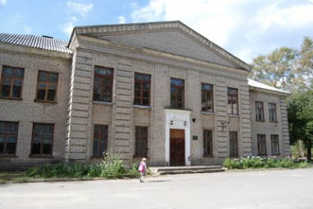 | 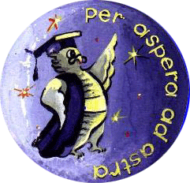  ПРОГРАММА ШКОЛЬНОГО ЭТАПА КОНКУРСА ХУДОЖЕСТВЕННОГО ТВОРЧЕСТВА  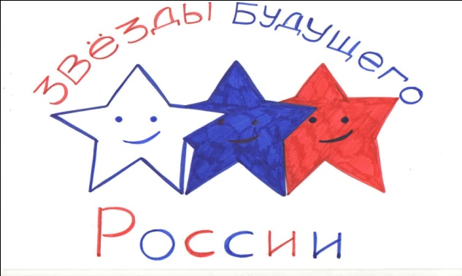  ДАТА ПРОВЕДЕНИЯ:  16.03.2018 год.  МЕСТО ПРОВЕДЕНИЯ:  МБОУ «Войсковицкая СОШ №2»
14.00 - открытие конкурса. Исполнение Гимна школы.  ♪ - Хоровой коллектив 1-х классов. «Ягода-малина» слова И. Лагерева, музыка К. Костина  ♪ - Хоровой коллектив 2-х классов. «Неприятность эту мы переживем» слова А. Хайта, музыка Б. Савельева  ♪ - Хоровой коллектив 3 класса. «Мамино сердце» слова Э. Мельника, музыка К. Брейтбурга  ♪ - Хоровой коллектив 4-х классов. «А я игрушек не замечаю» слова Т. Графчиковой, музыка Е. Лучникова  ♪ - Дуэт Грицкевич Иван и Мокичева Валентина (1а класс). «Песня о волшебниках» слова В. Лугового, музыка Г. Гладкова | ♪ - Федорова Диана (6 класс). «Алиллуйя» слова Леонида Агутина, музыка Леонарда Коена  ♪ - Кирьянова Анастасия (7а класс). «Песня о России» слова О. Высотской, музыка В. Локтева  ♪ - Багаева Анна (9а класс). «Песня о России» слова М.Ахмадиева, музыка В. Челноков  ♪ - Богданова Яна (11 класс). «Непрошеная война» слова В. Аришиной, музыка Е. Шашина  ♪ - Танец «Счастливые дети» (2б класс).  ♪ - Николау Пилипюк Мария (3 класс). Русский танец  ♪ - Танец «Матрешки» (4а класс). | ♪ - Танец «Близкие люди» (4б класс).  ♪ - Дюдикова Алина и Борисевич Юлия (7а класс). Современный танец  ♪ - Попурри на тему русских народных песен (7а класс).  В ФОЙЕ КОНКУРС-ВЫСТАВКА ТВОРЧЕСКИХ РАБОТ (РИСУНКИ, ПОДЕЛКИ) «БУДУЩЕЕ МОЕГО ПОСЕЛКА»  15.30 – подведение итогов. Награждение участников. Закрытие конкурса.

